НАЗВАНИЕ УЧРЕЖДЕНИЯ
Муниципальное бюджетное общеобразовательное учреждение
«Средняя общеобразовательная школа № 13» г.Альметьевска Республики Татарстан

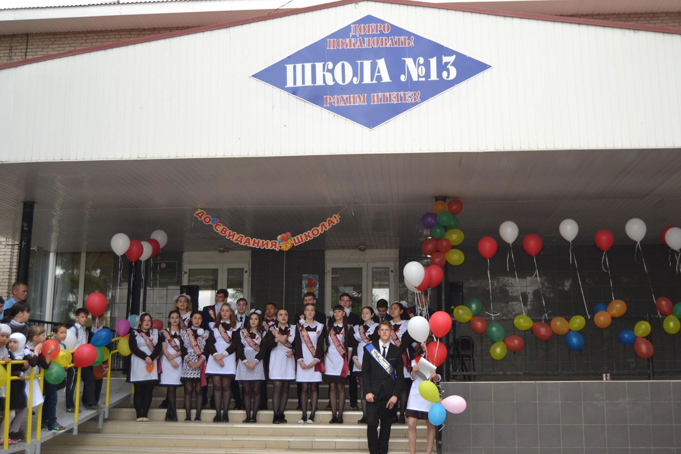
ГОД СОЗДАНИЯ УЧРЕЖДЕНИЯ:
1976 – восьмилетняя школа № 13 г.Альметьевска

ХРОНОЛОГИЯ СТАНОВЛЕНИЯ

Муниципальное бюджетное учреждение «Средняя общеобразовательная школа №13» г.Альметьевска Республики Татарстан

Школа основана в 1962 году. Школа помещалась в 4-х этажном доме по улице Ленина. В 1974 году решением Исполкома Альметьевского Горсовета отводит участок 2,46 га в квартале №65 и начинается строительство школы.
Новое здание сдано в 1976 году. В настоящее время школа расположена на улице Чернышевского, 44а.

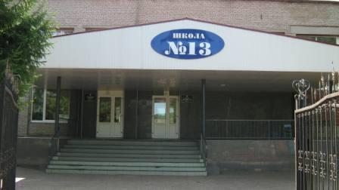

Здание построено по индивидуальному проекту, имеет центральное отопление, люминисцентное освещение, холодное водоснабжение, канализацию. В школе хорошо оборудованы кабинеты по всем предметам учебного плана, актовый зал. Библиотека имеет в своем фонде более 20 тысяч учебников и 16 тысяч книг и брошюр. Функционируют 2 спортивных зала, столовая на 126 посадочных мест, медицинский кабинет. На территории школы есть футбольное поле, игровые площадки, которые оборудованы соответствующими тренажерами.
Характеристика окружающей среды.
Школа расположена на северо – западе города Альметьевск (90% детей живут в домах с удобствами, 10% в малообеспеченных). Большинство составляют семьи с двумя детьми, многодетных – 3, неблагополучных – 8. Два ребенка находятся под опекой, детей из неполных семей – 86, из детского дома – 3 человека.
По социальному составу – родители в основном рабочие и служащие.
Школа находится на территории ТОСМС – 17. При нём работает подростковый клуб «Ротор», основанной задачей которого является организация досуга детей в свободное от школьных занятий время.
На территории микрорайона работает крытый футбольный манеж, стадион «АЛНАС», учащиеся имеют возможность посещать спортивные секции в школе и вблизи со своим домом, развиваясь в физическом плане.
Возможности культурно – спортивных центров школа использует при организации внеклассной и внешкольной работы.
Таким образом, воспитательная система школы ориентируется на воспитательный потенциал окружающей школу социальной среды.
Миссия школы – воспитание человека как первоценности мира, способного определять верные жизненные ориентиры и самореализовывать себя в обществе.

Директора МБОУ “СОШ № 13” г.Альметьевска

№ | Ф.И.О. (полностью) | Годы работы | Краткая биография
1 | Чернышев Николай Васильевич | 1963-1973гг | Служил во Владивостоке, работал заместителем начальника Тихоокеанского флота. Награжден 15-ю медалями за безупречную службу. Чемпион по боксу Тихоокеанского флота.Отличник народного образования.Организовал школу с продленным днем обучения.
2 | Базаров Леонид Федорович | 1973-1983гг | На протяжении всех этих лет школа считалась одной из лучших в городе.
3 | Малеев Виктор Аполонович | 1984-1987гг | При нем большое внимание уделялось физическому воспитанию детей. Школа стала считаться спортивной. Более 700 учащихся посещали спортивные секции.
4 | Илюшкин Людвиг Васильевич | 1987-1990гг | При нем работа по спортивному направлению была продолжена. Переведен директором дворца спорта “Юбилейный”.
5 | Писарев Анатолий Николаевич | 1990-1997гг | Благодаря усилиям директора и педколлектива школа получила статус общеобразовательной школы.
6 | Голикова Анна Анатольевна | 1997-2005гг | В 1968г. окончила ЕГПИ по специальности “Английский язык”.  Ветеран труда  Нагрудный знак «Почетный работник образования», 2001  Меда́ль «За заслу́ги в проведе́нии Всеросси́йской пе́реписи населе́ния», 2003  Мед. «100 лет образования ТАССР, 2020  Мед. «За заслуги в ветеранском движении», 2022
7 | Азизова Галсиня Надершановна | С 2005г. по настоящее время | В 1985г. окончила Куйбышевский ГПИ по специальности “Русский язык и литература”. Почетная грамота Администрации Альметьевского муниципального района, 2000год;  Почетная грамота Министерства Образования и Науки Республики Татарстан, 2009год, нагрудный знак «За заслуги в образовании», 2013 год, Почетная грамота Министерства Просвещения Российской Федерации, 2019год. Большое внимание уделяется оздоровлению детей. Учреждение получило статус «Школа, содействующая здоровью серебряного уровня».

УЧИТЕЛЯ:
Имеющие ГОСУДАРСТВЕННЫЕ НАГРАДЫ РТ:

 | Награды, звания | ФИО | Год получения
1 | 3.Почетная грамота Республики Татарстан | Нугайбекова Айгуль Гыймаделисламовна | 1998

УЧИТЕЛЯ:
Имеющие ВЕДОМСТВЕННЫЕ (ОТРАСЛЕВЫЕ) НАГРАДЫ МО (МО и Н) СССР, РФ, РТ

 | Награды, звания | ФИО | Год получения
1 | 12.Нагрудный знак «Почетный работник воспитания и просвещения РФ» | Голикова Анна Анатольевна | 2001
2 | 15.Почетная грамота МО (МОиН) РФ | Соколова Антонина Ивановна | 2005
3 | 14.Нагрудный знак «За заслуги в образовании» | Азизова Галсиня Надершановна | 2013
4 | 15.Почетная грамота Министерства просвещение РФ | Азизова Галсиня Надершановна | 2019

УЧИТЕЛЯ- представители ПЕДАГОГИЧЕСКИХ ДИНАСТИЙ
Ф.И.О.  Представителя династии-работника  уч-ия | Стаж работы по профессии (в РТ),  должность | Статус (семейный) в династии | Общий педагогический стаж членов династии | Награды и звания, ПРЕДСТАВИТЕЛЯ династии
в династии  Соколовых  Соколова Антонина  Ивановна | Учитель математики-  45 лет | дочь | 215 лет | 3.Почетная грамота Республики Татарстан
Да пребудет священно на всех языках
Твое гордое имя УЧИТЕЛЬ!

Есть такие учительские семьи, в которых профессия учителя передается из поколения в поколение. Профессия учителя – это не просто работа, это призвание. Учительство не труд, а отреченье, умение всего себя отдать. Уйти на долгий подвиг и мученья и в этом видеть свет и благодать…
Изучая историю учительской династии нельзя не вспомнить слова А.С.Макаренко: «Воспитание в том и заключается, что более взрослое население, передает свой опыт, свои убеждения младшему поколению».
Изучая опыт представителей династии учителей, хочется сохранить в памяти имена тех, кто в течение многих лет был связан с образованием, показать уникальность семей педагогов, пути их прихода в учительскую профессию, сделать общим достоянием информацию из семейных архивов.
Уникальный материал, собранный во время встреч с представителями учительской династии Соколовых – Антониной Ивановной и Натальей Ивановной, их рассказы о старшем поколении в их семье – Марии Георгиевне - маме, ее сестрах – Александре Георгиевне и Вере Семеновне, будет полезен с точки зрения исторической, познавательной, но, главное, он может стать «учебным пособием» для нового поколения людей, выбравших ответственную, вечную, гуманистическую профессию.
Сегодня старшее поколение героев педагогического труда с тихой грустью уходит в прошлое. Эти люди не замыкались в рамках своей профессии, их эрудиция, трудолюбие, умение применять и передавать свои обширные знания, уникальные организаторские способности, непримиримость жизненной позиции, активность и принципиальность делают еще более ценными воспоминания о тех.
Соколова Антонина Ивановна - учитель математики МБОУ «СОШ №13» г.Альметьевска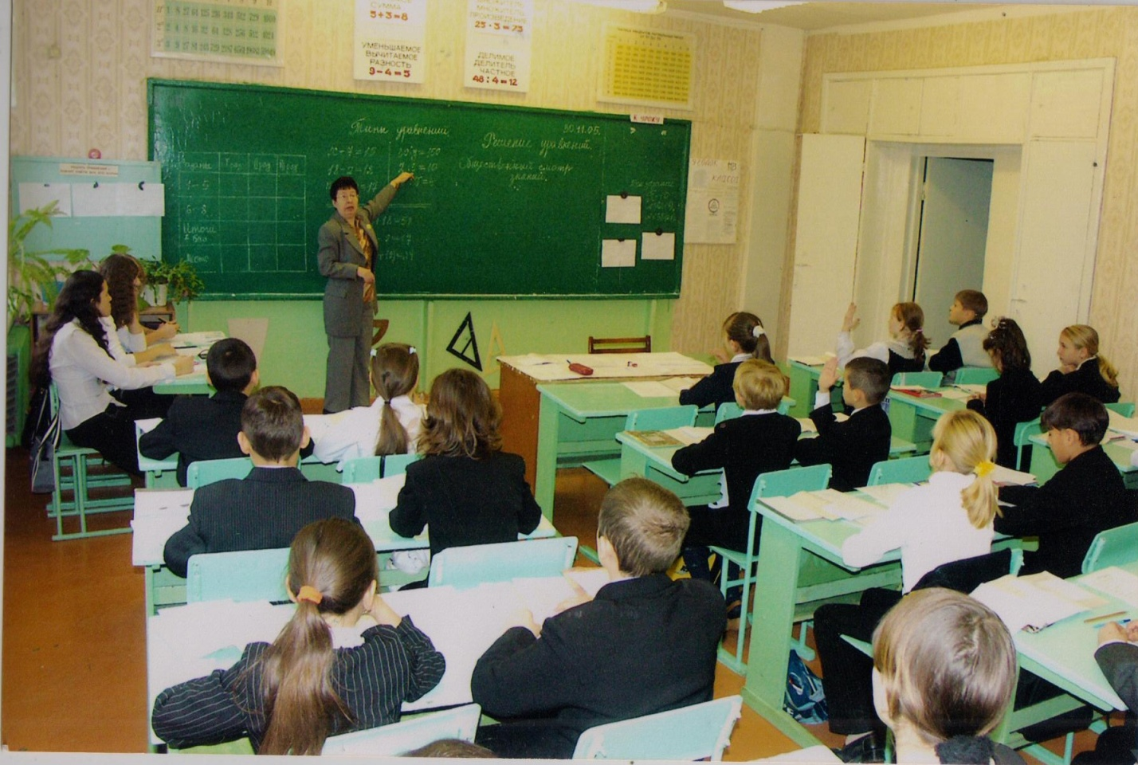

Соколова Антонина Ивановна во 2-м ряду, крайняя справа
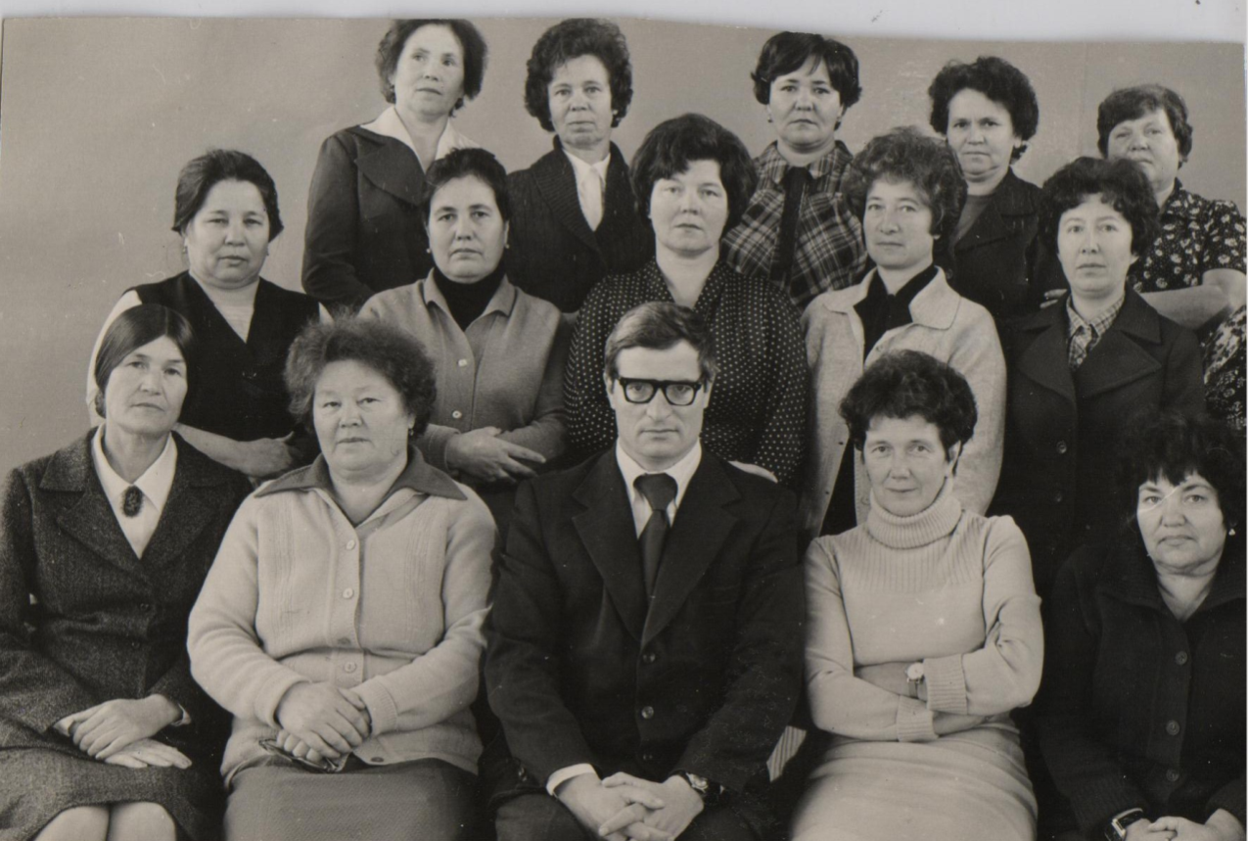
Базаров Леонид Федорович- директор

Династия Соколовых
Общий педагогический стаж династии Соколовых составляет 215 лет, из них на город Альметьевск приходится более 120 лет.
Мария Георгиевна Соколова отдала школе 45 лет. Ее дочь –Наталья Ивановна – 38 лет, дочь-Антонина Ивановна - 45 лет. Сестры Соколовой Марии Георгиевны -Ростокина Александра Георгиевна - 42 года, Рагимова Вера Семеновна - 45 лет.
Соколова Мария Георгиевна (1920-1997гг) – отличник Народного образования.
Родилась Мария Георгиевна 25 февраля 1920 года в городе Черкесске, Карачаево-Черкесской АССР. Детство и юность прошли на Кавказе.
После окончания восьмилетней школы поступила в педагогическое училище в городе Армавире в 1936 году и с отличием закончила его в 1939 году. Как отличник учебы, и за проявленные музыкальные способности (хорошо пела, играла на скрипке и гитаре) была награждена скрипкой и путевкой в город Москву, а также получила направление в педагогический институт.
В том же году Мария Георгиевна продолжила образование в государственном педагогическом институте города Пятигорска на филологическом факультете. Закончив педагогический институт с отличием, Мария Георгиевна вернулась в свой родной город Черкесск и стала работать в педагогическом институте на кафедре русского языка.
Мирный труд вскоре был прерван войной. Мария Георгиевна работала в это время в военкомате города Черкесска. Много лишений и страшных дней пришлось пережить ей вместе с родителями и сестрами…. Погиб старший брат.
После войны Мария Георгиевна вместе с мужем переезжает жить в Татарстан. Здесь, с 1945 по 1948 год она работает завучем в восьмилетней школе деревни Александровка Бугульминского района. С 1949 по 1961 год семья проживает в рабочем поселке Уруссу, где Соколова Мария Георгиевна работает завучем в вечерней школе рабочей молодежи. Этот период ее жизни с точностью совпадает со временем, показанным в фильме «Весна на Заречной улице», где ученики вечерней школы – это бывшие фронтовики, севшие за парты.
В 1962 году Соколова М.Г. переезжает в г. Альметьевск по месту перевода мужа – Соколова Ивана Тарасовича, ветерана войны.
Вскоре заведующий Альметьевским гороно, Тагаев Владимир Степанович, направляет Соколову М.Г. завучем в создающуюся в городе школу №13, школу с продленным днем обучения. Возглавил школу Чернышев Николай Васильевич – ветеран войны, с боями прошедший до Германии. Они оба – Николай Васильевич и Мария Георгиевна были единомышленниками. Оба пережили войну, они как никто понимали и поддерживали друг друга во всех своих начинаниях. Таким же подобрался и весь педагогический коллектив школы. Многих война застала по месту учебы или работы. Все проявляли невероятное трудолюбие, инициативу и энтузиазм.
Много сил и педагогического мастерства было положено на то, чтобы создать школу нового типа, единственную в г. Альметьевске и одну из немногих в Татарии. Здесь, в организации школы продленного дня, Чернышев Н.В. и Соколова М.Г. трудились рука об руку. В последствии, опыт работы этой школы был одобрен в проблемной лаборатории ТИУУ г.Казани, обобщен и рекомендован для распространения.
Педагогический стаж Соколовой М.Г. более 40 лет. Неоднократно награждалась Мария Георгиевна почетными грамотами Гороно г. Альметьевска и горкома партии. Мария Георгиевна отличник народного просвещения. Она одна из немногих учителей в городе все годы проработала завучем. Ветеран труда и войны.
Мария Георгиевна пленяла окружающих своей эрудицией и работоспособностью. Блестяще знала русский язык и литературу. Ее отличал высокий уровень профессиональной компетенции, была талантливым педагогом и чутким руководителем. На базе школы №13 с продленным днем регулярно проводились педагогические конференции по обмену опытом. Педагоги, директора школ из различных уголков Татарии были благодарны руководству школы, в том числе Соколовой Марии Георгиевне за умелую и доступную передачу опыта по организации учебной работы, воспитательной работы в группе продленного дня (проведение самоподготовки, работа изостудии, кукольного театра, игротеки, школьного музея, уроков внеклассного чтения и др.)
В 1975 году Соколова М.Г. ушла на заслуженный отдых. На вопрос учителей: «Кем бы Вы стали, если бы не выбрали профессию учителя?» Мария Георгиевна ответила: « Писателем». Писательская жилка проявилась у нее еще в студенческие годы, ее многочисленные статьи о литературе, по вопросам о педагогике. Отклики на актуальные жизненные темы вызывали глубокий интерес. А письма-размышления в адрес Союзного Министерства просвещения об изучении современного русского языка в школе, влияние искусства на воспитание молодежи получили большой резонанс и желание ближе познакомиться с автором. В ответ она получила благодарственное письмо из Министерства, приглашение сотрудничать, а так же вопрос : «…не является ли автор писателем?», что подтвердило ее способности к творчеству. Мария Георгиевна воспитала двух дочерей- Антонину Ивановну и Наталью Ивановну. Обе дочери стали педагогами.
Педагогическую династию продолжили сестры Соколовой Марии Георгиевны: сестра - Ростокина Александра Георгиевна 1927 года рождения, окончила государственный педагогический институт в г. Пятигорске в 1949 году. Работала учителем русского языка и литературы, а также завучем средней школы города Нальчика КБР. В восьмидесятые годы входила в состав союзной комиссии по проверке сочинений на медали в городе Москве. Очень много читает, пишет книгу воспоминаний о Великой Отечественной войне.
Сестра - Рагимова Вера Семеновна, 1920 года рождения, окончила государственный педагогический институт в г. Баку. Работала директором Бакинской средней школы и преподавала русский язык и литературу.
Династию Соколовых продолжили дочери Марии Георгиевна: Антонина Ивановна и Наталья Ивановна.
Соколова Антонина Ивановна, 1949 года рождения, является представителем династии учителей.
Начала свою работу в школе №13 г. Альметьевска с 1 сентября 1966 года, под руководством первого директора школы – Чернышева Николая Васильевича и первого завуча школы – Соколовой Марии Георгиевны. Начинала работу воспитателем в группах продленного дня, к 10-летию школы обобщила свой опыт работы с детьми по эстетическому воспитанию, который наряду с другими работами был одобрен проблемной лабораторией ТИУУ (Татарского Института Усовершенствования Учителей), помещен в специальный юбилейный сборник (1972г.) и рекомендован к распространению. В группе продленного дня работала в основном молодежь от 18-22 лет. Николай Васильевич, директор школы часто вспоминая, довольно потирал руки и восклицал: «Кому школу доверили…. Молодежь! А справляются! Молодцы!» Все это происходило в старом здании школы, расположенном по улице Ленина.
Вскоре началась закладка и строительство нового здания школы по улице Чернышевского. К сожалению директор школы Чернышев Николай Васильевич не дожил до этого события. Сказались старые фронтовые болезни.
С 1975 года возглавил школу Базаров Леонид Федорович. С этого года Антонина Ивановна начала преподавать математику. В 1971 году она закончила Альметьевский нефтяной институт ( ТВФ- Татарский вечерний факультет, филиал Московского нефтяного института им. Губкина.), а в 1976 году окончила Казанский педагогический институт, математический факультет. В 1976 году, школа №13 переехала в новое здание. Практически с этого времени Антонина Ивановна начала общественную деятельность: 1977-1978 гг. – руководитель школьного методического объединения учителей математики, 1979-1981 гг. – председатель профсоюзного комитета школы, 1982-1991гг. – (10 лет) работала секретарем партийной организации школы, затем вновь избрана председателем профсоюзного комитета школы с 1993 по 1995гг. (шесть лет с перерывом). В 1991 году горком партии рекомендовал Соколову А.И. на должность директора школы, однако работать директором Антонина Ивановна отказалась по семейным обстоятельствам. Как избранный председатель профкома старалась ответственно подходить к порученному делу, в то время профсоюзные комитеты школ имели более широкие полномочия, они влияли на производственную сферу. Работая секретарем партийной организации возглавляла наряду с директорами школ (Базаровым Л.Ф., Малеевым В.А, Илюшкиным Л.В.) всю идеологическую, политико-просветительную, агитационную работу в школе. Было проведено немало встреч, конференций, организаций работ трудовых лагерей и работ учащихся в колхозах и совхозах, участие в выборах и многое другое. В течение ряда лет работала с молодыми директорами – Малеевым В.А., Илюшкиным Л.В., Писаревым А.Н., помогала организовывать учебно-воспитательный процесс. Все были почти ровесниками - одно поколение - поэтому отношения складывались дружеские, доверительные. Всех отличал молодой задор, желание работать, но было мало опыта и в организации учебно-воспитательного процесса и в работе с педагогическими кадрами. Приходилось помогать, были и промахи. Многое приходилось поправлять на ходу, но школа держала марку – школа со спортивным уклоном. В 80-е годы на всесоюзных соревнованиях «Старты надежд» сборная команда школы по гимнастике под руководством Малеева В.А. заняла первое место по Татарии и вошла в десятку лучших команд Советского Союза, о чем сообщалось по центральному телевидению в программе «Время». 90-е годы знаменательны для школы военно-патриотическим воспитанием. На 45-летие Великой победы именно учащимся школы №13 было доверено открытие юбилейного празднования на стадионе города, где присутствовали участники войны, горожане и гости. Во всех этих мероприятиях Соколова А.И. принимала активное участие не только как учитель, являясь классным руководителем
8 класса, учащиеся которого представляли команду на «Стартах надежд», но и как первый помощник администрации школы на общественных началах.
Соколова Антонина Ивановна владела теоретическими основами преподавания математики, система работы характеризуется творческим подходом. Антонина Ивановна проводила уроки на высоком методическом уровне, умела пробудить интерес к своему предмету, что позволяло добиваться хороших результатов в учебно-воспитательной деятельности. Педагог работал над темой «Уровневая дифференциация на уроках математики, как компонент личностно-развивающего обучения». Уроки Антонины Ивановны отличались продуманностью, четкостью и доступностью изложения учебного материала. Антонина Ивановна использовала в своей работе различные образовательные технологии (разноуровневые карточки для индивидуально-дифференцированного обучения, проблемные ситуации, тестирование), умело поощряла проявление активности, самостоятельности и инициативы учащихся при добывании знаний. В течение ряда лет разрабатывала и внедряла в практику своей работы методику проведения уроков в нетрадиционной форме (уроки - деловые игры, уроки-соревнования, уроки- формы работы на уроках, использует различные методы диагностики овладения учебным материалом (общественные смотры знаний). Этот опыт был обобщен, представлен в управление образования и распространялся в школах города. Практиковала групповые и индивидуальные формы работы на уроках, использовала различные методы диагностики овладения учебным материалом (программированный контроль – тема: «Интеграл. Формула Ньютона-Лейбница», тема: «Иррациональные уравнения в 11 классе по алгебре и началам анализа), проверка решения задач по кодам верных ответов (тема: «Уравнение х2=а, 8 класс алгебра, по теме: «Решение треугольников» 9 класс- геометрия). Учитель творчески готовилась к каждому уроку, продумывала этапы, уделяла внимание рациональным приемам решения задач, различным способам решения. Особое внимание уделяла повторению учебного материала, работу с учащимися проводила при тесном психологическом контакте. Открытые уроки по темам «Уравнение х2=а. Арифметический квадратный корень», «Графический способ решения систем уравнений», «Решение уравнений», «Преобразование фигур», проводимые в рамках городских семинаров учителей города и района получали высокую оценку. Многие ученики Соколовой А.И., окончившие школу с медалью, успешно продолжают учебу в различных учебных заведениях.
За учебно-воспитательную и многолетнюю общественную работу Антонина Ивановна неоднократно награждалась почетными грамотами города и республики, а в 2005 году награждена грамотой Министерства образования и науки Российской Федерации. Антонина Ивановна является Ветераном труда и Ветераном школы №13, так как все годы своей педагогической деятельности проработала только в данной школе- 45 лет. В настоящее время Антонина Ивановна является пенсионером школы, пользуется авторитетом среди учителей школы и города, уважением со стороны многочисленных учеников, их родителей, поддерживает с ними тесную связь.
Учительскую династию Соколовых продолжает Наталья Ивановна – учитель русского языка и литературы средней общеобразовательной школы №15 города Альметьевск. Общий педагогический стаж составляет 38 лет
Соколова Наталья Ивановна родилась в 1951 году в городе Альметьевск. Окончив среднюю школу №5 в 1968 году поступила в Казанский Государственный университет им. Ленина. , на филологический факультет. В 1973 году окончила университет с отличием по специальности «Зарубежная литература». С 1973 года по 1976год работала учителем русского языка и литературы в деревне Чупаево. Затем перевелась в город Альметьевск в среднюю школу №15, которую в то время возглавлял директор - экспериментатор Данеев Виктор Иванович. Все новое, передовое, что было наработано в это время в педагогической науке и практике внедрялось Данеевым В.И. и его педагогическим коллективом в школе. Это отличало среднюю школу №15 от всех других школ.
Соколову Наталью Ивановну отличает большая эрудиция, широта кругозора, глубокие знания своего предмета – все это она передавала своим ученикам. Наталья Ивановна давала многочисленные открытые уроки на город, являясь постоянным членом комиссии по проверке сочинений на медаль при управлении образования, выпустила много учеников с золотой медалью по своему предмету, систематически обобщает свой опыт работы и делится им со своими коллегами. В течение ряда лет вела в школе факультатив «Мировая культура и литературно-художественный салон для старшеклассников».
Кроме литературы особый интерес Наталья Ивановна проявляет развитию искусства, в частности киноискусства. В 1989 году закончила Всесоюзный государственный институт кинематографии (ВГИК) в г. Москве, по специальности «киноведение, кинокритика». Ее работы по кинокритике печатались в специализированном журнале «Искусство кино» г.Москва.
Наталья Ивановна все годы ведет большую общественную работу в масштабе города. Являясь пропагандистом общества «Знание», часто выступала с лекциями перед нефтяниками в объединении «Татнефть», вела киноклуб при ДК «Нефтьче», являясь штатным корреспондентом региональной газеты «С ВАМИ» с 2000г. Ее статьи всегда вызывали неподдельный интерес и заинтересованное внимание читателей. Среди выпускников Соколовой Натальи Ивановны есть учащиеся, поступившие в театральные ВУЗы г.Казани и г.Москвы.
Являясь по характеру очень общительным человеком Соколова Наталья Ивановна всегда находится среди многочисленных друзей, пользуется большим авторитетом среди своих коллег и любовью учащихся, поддерживает контакты не только с выпускниками разных лет, но и их родителями. Выпускники с огромным интересом следят за ее творчеством.
Много времени уделялось писательской работе. Наталья Ивановна сочинила поэму: «Мария Стюарт», цикл стихов «Последние гражданские песни», «Золотое серебро» - главы из которого «Пушкин», «Гоголь», «Достоевский» и др. заставляют читателя по-новому переосмыслить наследие этих писателей, их жизненные идеалы.
Соколова Наталья Ивановна никогда не замыкалась в рамках школьной программы.
В городе появился музей образования, в котором представлена экспозиция о династии учителей Соколовых. Посетители музея все чаще задумываются об изучении своего генеалогического дерева. Дети начинают с большим уважением относится к своим учителям, многие задумываются о том, чтобы связать свою дальнейшую жизнь с профессией учителя.
Из династии учителей Соколовых в области народного образования работали пять человек. Общий педагогический стаж династии составляет 215 лет, из них только в городе Альметьевск и Альметьевском районе более 120 лет.

Надо бы поставить где-нибудь на улочке
Скромный пъедестал – Памятник Учителю!
И на нем бы надпись:
«Без него бы Пушкин Пушкиным не стал
Без него б Матросов не пошел под пули
Без него бы люди в космос не шагнули…
Жизнь не оборвется
Если есть учитель, строгий и не очень
Старый, молодой…
Если он приходит в школьную обитель
То не остановится шар весь наш земной!»
Владимир Евплухин.
Учителями славится Россия!
Ученики приносят славу ей!
Не смейте забывать учителей!!!
А.Дементьев.

КОЛИЧЕСТВО ВЫПУСКОВ УЧАЩИХСЯ, МЕДАЛИСТОВ
147 выпусков, 98 медалистов
ВЫПУСКНИКИ - ИЗВЕСТНЫЕ ЛЮДИ ГОРОДА, РЕСПУБЛИКИ

Золкин Геннадий Анатольевич – заместитель председателя совета Альметьевской городской общественной организации «Федерация греко – римской борьбы «Туше»»

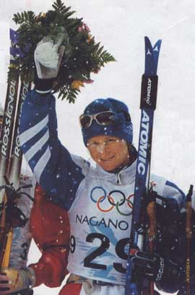
Данилова Ольга Валерьевна
Данилова Ольга родилась 10 июня 1970 г. в Бугульме, Татарстан. Российская спортсменка (лыжные гонки), заслуженный мастер спорта. Окончила Смоленский ГИФК. Олимпийская чемпионка игр в Нагано в гонке на 15 км и эстафете, чемпионка Олимпийских игр в Солт-Лейк сити в гонке по системе Гундерсена, неоднократная чемпионка мира.
С 1977 по 1980гг. обучалась в школе №13 г.Альметьевск.

АНТОНОВ АНДРЕЙ ЕВГЕНЬЕВИЧ
Начальник МУ «Управление по физической культуре, спорту и туризму» в 2010-2013гг.
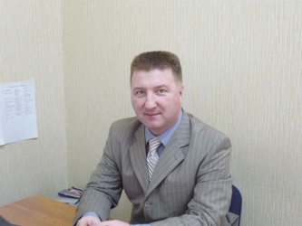
Дата рождения 12.07.1962
Место рождения г. Иваново, РФ
Национальность русский
Пол мужской
Образование высшее
Окончил Камская академия физической культуры и спорта
Специальность по образованию специалист по физической культуре и спорту
Звания отличник физической культуры и спорта РТ
РАБОТА В ПРОШЛОМ
08.1985-05.1986 преподаватель физического воспитания школы №13
г. Альметьевск
05.1986-06.1988 служба в вооружённых силах СССР
08.1988-09.1990 преподаватель физического воспитания школы г. Лангепас
09.1990-12.1991 тренер ДЮСШ г. Лангепас
12.1991-08.1998 преподаватель физического воспитания школы №13
г. Альметьевск
08.1998-12.1999 преподаватель физического воспитания СОШ №15
г. Альметьевск
12.1999-08.2001 ведущий специалист по спорту Управления по делам детей и молодежи
г. Альметьевск
09.2001-05.2005 ведущий специалист по спорту министерства по делам молодежи и спорту РТ
12.2005-2006 главный специалист по спорту МУ «УДМС»
2006 - 2007 Заместитель начальника МУ «УФКСТ»
10.01.2008 по 25.02.2010. И.о начальника МУ «УФКСТ» АМР
с 25.02.2010 Начальник МУ «УФКСТ» АМР

Год выпуска школы №13 г.Альметьевска: 1979 год

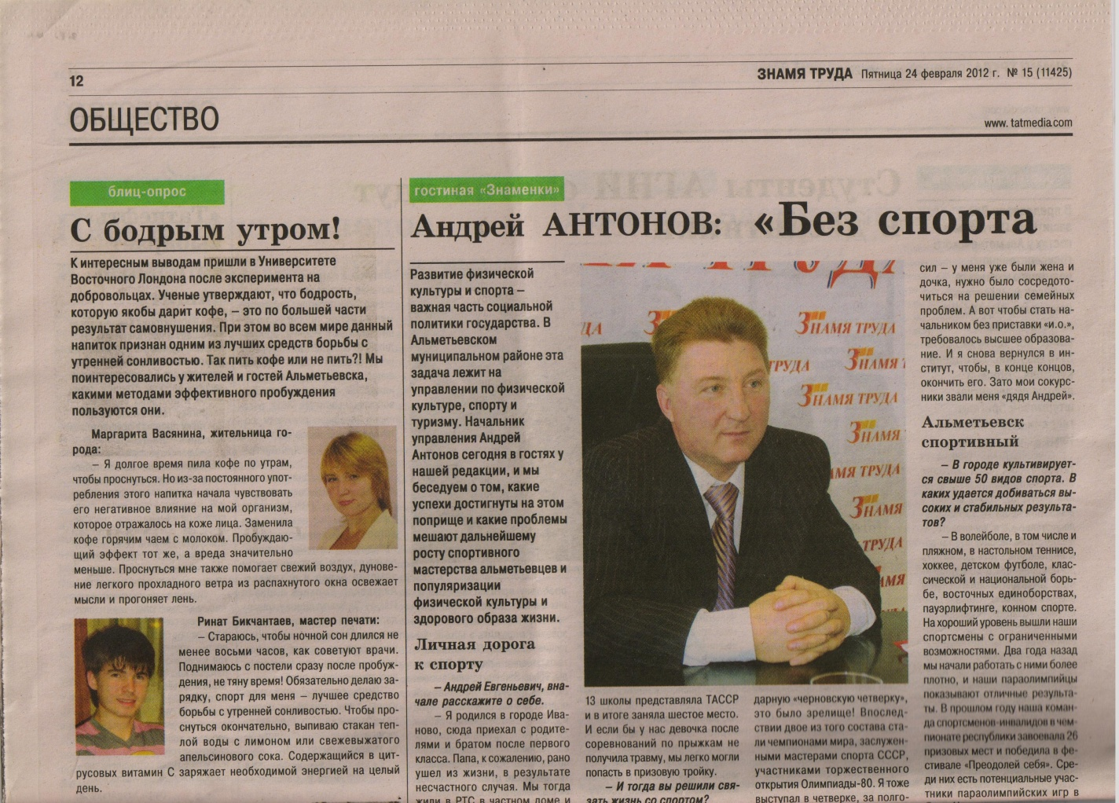

Интервью в региональной газете «Знамя труда» №15 от 24.02.2012 года

Шамсуллина Маргарита Николаевна - в роли Снегурочки

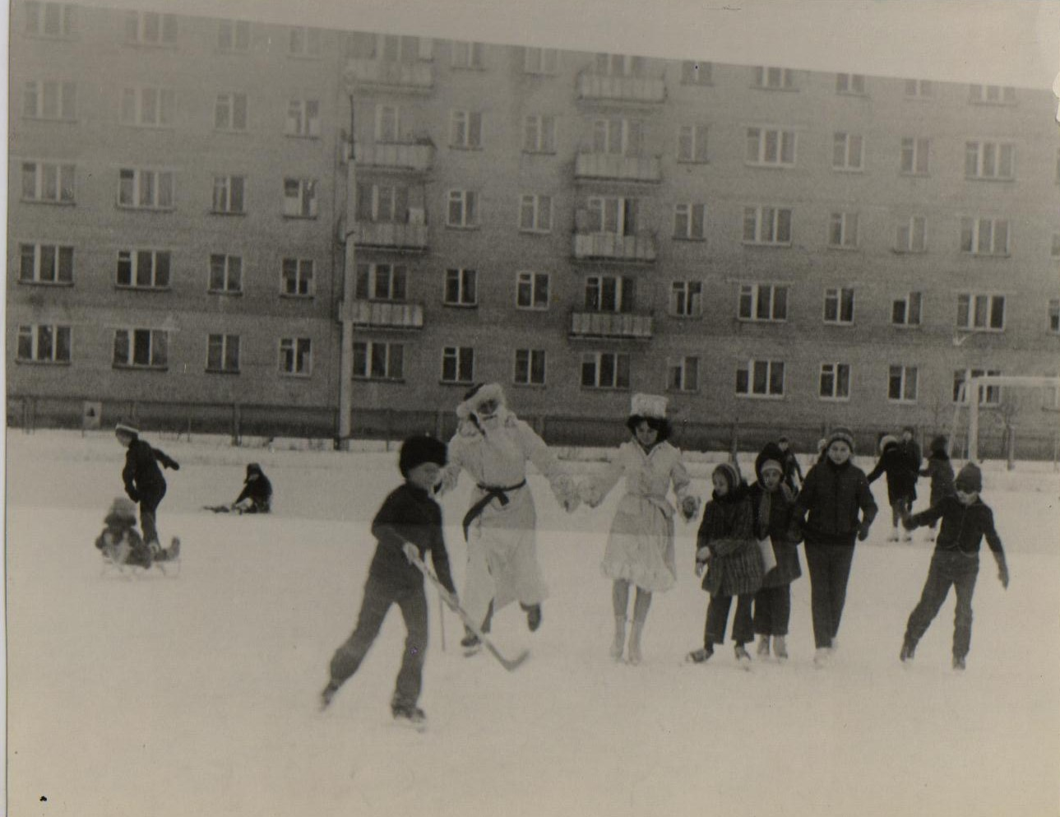

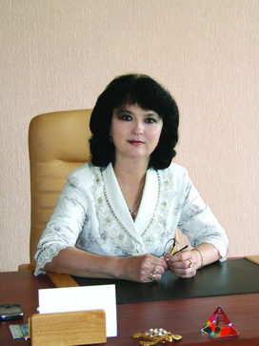
Дата рождения: 20 марта 1967 года, ТАССР город Альметьевск.
Образование: высшее, Елабужский государственный пединститут, факультет филологии
Семейное положение – замужем, двое детей
Свой трудовой стаж начала в 1986 году – лаборантом, воспитателем ГПД 8-летней школы №13 города Альметьевска РТ. 27 08.1987 года по 30.08.1991 года учитель начальных классов 8-летней школы №13 города Альметьевска РТ. 02.09.1991 года по 26.08.1999 год - учитель начальных классов средней школы №4 города Альметьевска РТ. С 1999 год работала в аппарате Управления образования г.Альметьевска и Альметьевского района. С августа 1999 года работает в аппарате Управления образования Министерства образования Республики Татарстан в Альметьевском районе и городе Альметьевске. В 2002 году была назначена начальником отдела кадров, с марта 2003 года ведущий специалист Министерства образования Республики Татарстан в Управлении образования Альметьевского района и города Альметьевска, с 01 января 2006 года работала заместителем начальника Управления образования Альметьевского муниципального района. С июля 2007 года возглавляла Управление дошкольного образования Альметьевского муниципального района. С 2015 года возглавляла центр реабилитации инвалидов «Ветеран». В настоящее время начальник управления «Опека».
Награды:
Почётная грамота МО и НРФ - 2005 год
Медаль «В память 1000- летия Казани» - 2005 год
Почетное звание «Почетный работник общего образования Министерства
образования и науки Российской Федерации» - 2011 год
Год выпуска школы №13 г.Альметьевск: 1984 год

Евгений Николаевич Ермолаев

Директор департамента жилищной политики и ЖКХ Альметьевска 2009-2013гг.
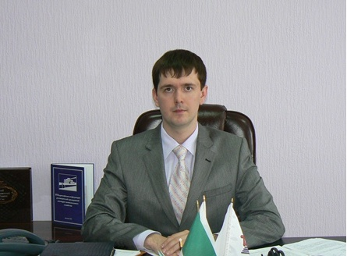
Родился 28 мая 1983 года в поселке Старый Крым Украинской ССР.
В 2005 году окончил Академию бюджета и казначейства Министерства финансов Российской Федерации по специальности «Финансы и кредит».
В 2005 – 2006 гг. работал специалистом 1-ой категории отдела федеральных целевых программ Департамента федеральных целевых программ, развития Северных территорий и оперативного реагирования Министерства регионального развития Российской Федерации.
В 2006 – 2006 гг. работал ведущим специалистом отдела федеральных целевых программ Департамента федеральных целевых программ, развития Северных территорий и оперативного реагирования Министерства регионального развития Российской Федерации.
В 2006 – 2009 гг. работал заместителем директора по экономическим вопросам МУ «Департамент жилищной политики и ЖКХ» Альметьевского муниципального района РТ.
С марта 2009 года является директором МУ «Департамент жилищной политики и ЖКХ» Альметьевского муниципального района РТ.
Год выпуска школы №13 г. Альметьевск: 2000 год.
ДОСТИЖЕНИЯ ШКОЛЫ:
Сертификат участника Международной научно – практической конференции г. Набережные Челны, 2013г.
Грамота за 3 место в Чемпионате АМР по гиревому спорту среди учебных заведений, 2014г.
Диплом за 3 место по итогам Спартакиады работников образования АМР 2016г., 2017г.
Благодарность ГБУ «Безопасность дорожного движения» за организацию и проведение мероприятия, посвященного Дню образования отрядов ЮИД «С ЮИДом безопасно!», 2019г.
Благодарственное письмо АНО «КАМ» за участие в чемпионате по мягким кубикам «КУБИКС», 2020г.
Благодарность Главы Альметьевского муниципального района Нагуманова Т.Д. за 3 место в номинации «Лучшее новогоднее оформление бюджетной организации среди общеобразовательных учреждений», 2020г.
Республиканский конкурс «Школьный экопатруль», номинация «Самая активная школа», 1 место, 2017, 2020, 2022гг.
Республиканский конкурс по сбору пластика, номинация «Активная школа»,
1 место, 2021 – 2022 учебный год.
ОБЩЕСТВЕННЫЕ ОБЪЕДИНЕНИЯ УЧАЩИХСЯ, НАЗВАНИЕ, РУКОВОДИТЕЛЬ
Детское общественное объединение «Новое поколение», Садертдинова А.З.
Детское общественное объединение «Новое поколение» – добровольное, самоуправляемое, некоммерческое формирование, созданное по инициативе детей и взрослых, объединившихся на основе общности интересов для реализации общих целей, указанных в уставе общественного объединения. Его правовой основой является ФЗ «Об общественных объединениях».
Детское общественное объединение «Новое поколение» включает в себя:
- отряд юных инспекторов движения
- отряд дружин юных пожарных
- движение КВН
- тимуровское движение
- детское экологическое движение
- движение начинающих журналистов
- правоохранительные отряды
- волонтеры Победы.
Воспитательный потенциал ДОО заключается в:
– возможности приобретения ребенком (подростком) иного, отличного от ученического, социально одобряемого опыта индивидуальной и общественной самоорганизации детей;
– организации и участии ребенка в общественно-полезной деятельности объединения;
– самостоятельном выборе ребенком форм и способов своего участия в деятельности объединения через выбор программ и форм деятельности;
– развитие навыков командообразования и умения работать в команде;
– приобретении ребенком (подростком) реального опыта гражданственности через участие в демократических процедурах самоуправления – выборах руководящих органов объединения, подотчетности выборных органов общему сбору объединения; ротации состава выборных органов;
– приобретении реального опыта управления объединением через участие в его управлении и деятельности в лидерской позиции;
– приобретении ребенком (подростком) опыта реальной ответственности через процедуру отчетности за выполненное поручение;
– формировании чувства принадлежности к коллективу объединения через уважение к атрибутам, символам, ритуалам, церемониям, определяющим его субкультуру.
– приобретении реального опыта разработки и поддержки медийного образа детского общественного объединения на информационных ресурсах ДОО и образовательной организации;
– приобретении опыта продвижения интересов ДОО в органах управления образовательной организации;
– расширении позитивного социального и культурного пространства жизнедеятельности, снижающего уровень агрессии подростков и их деструктивного поведения.
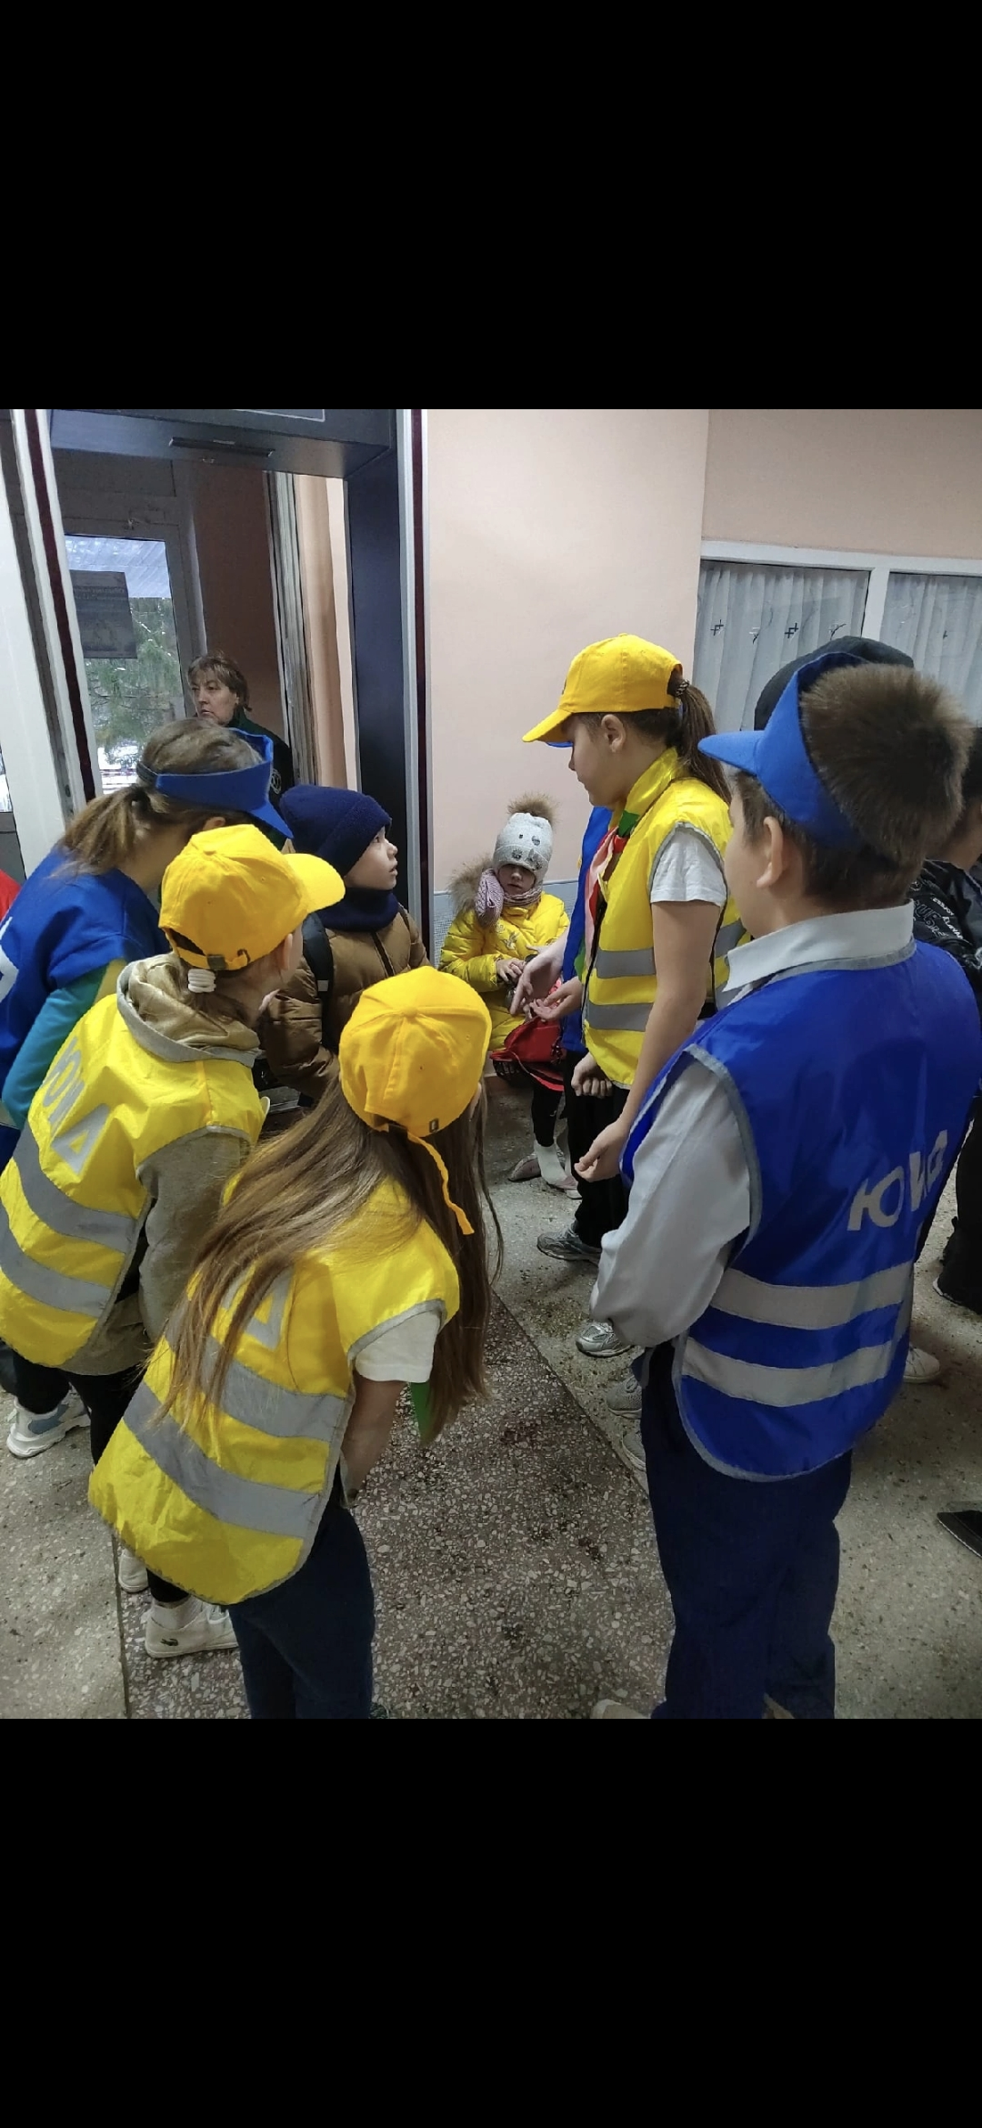
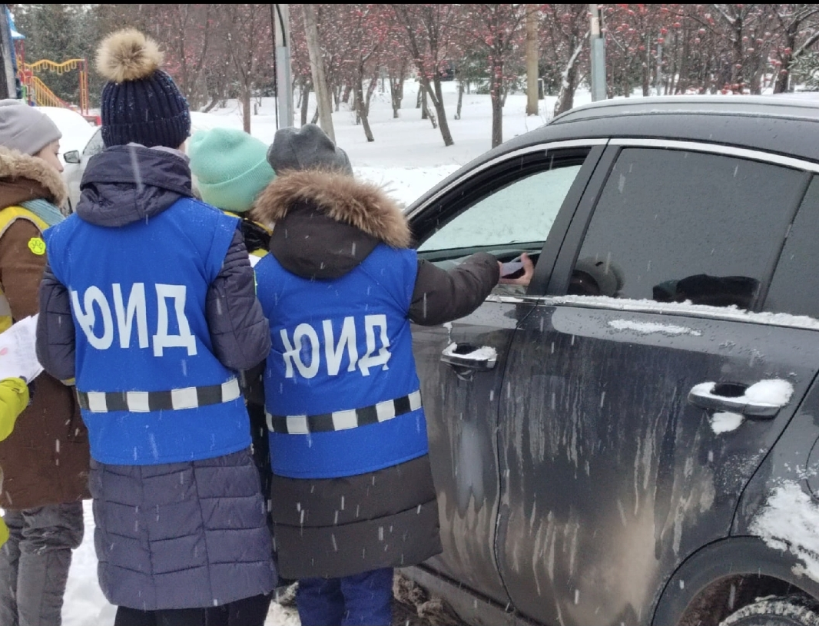
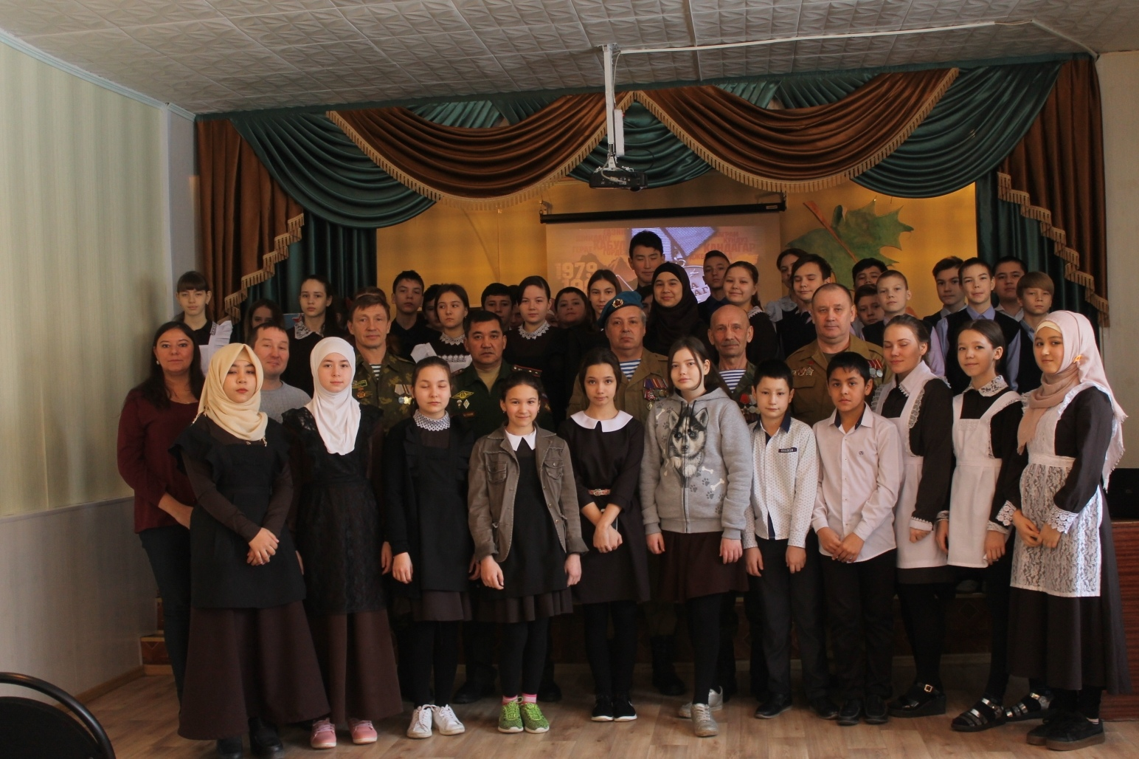
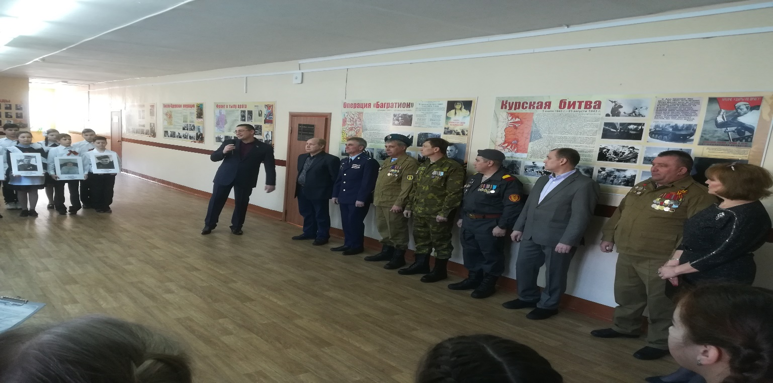

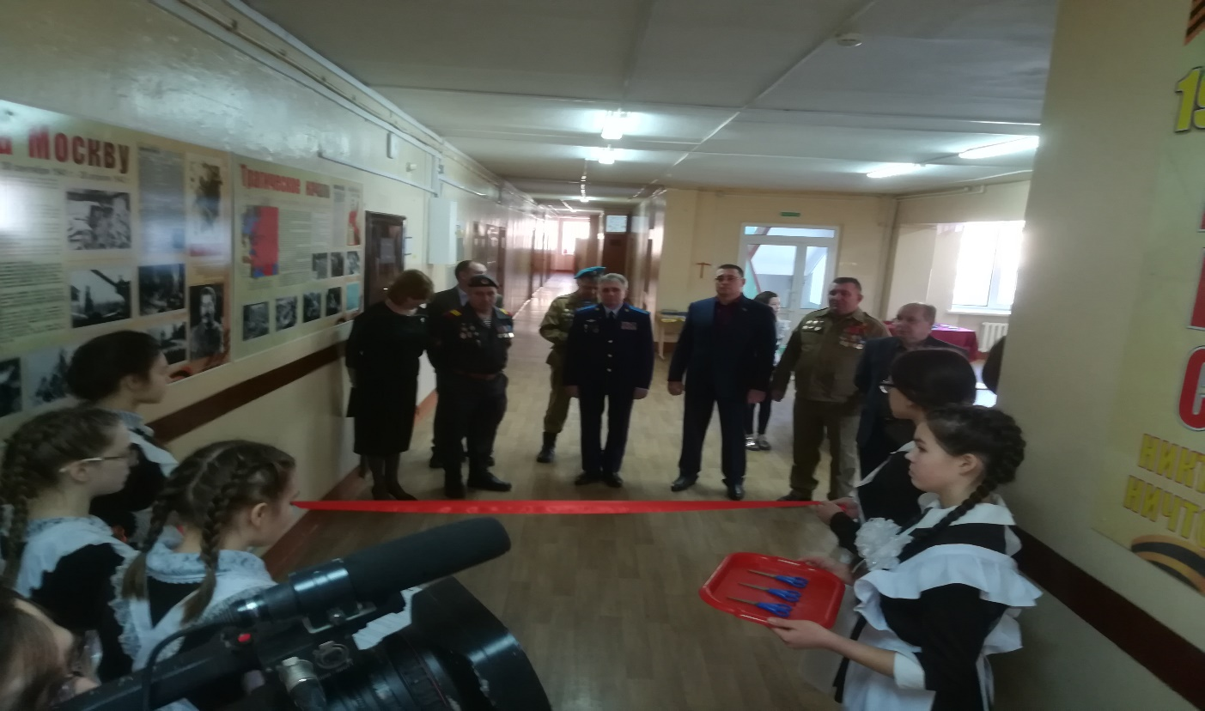
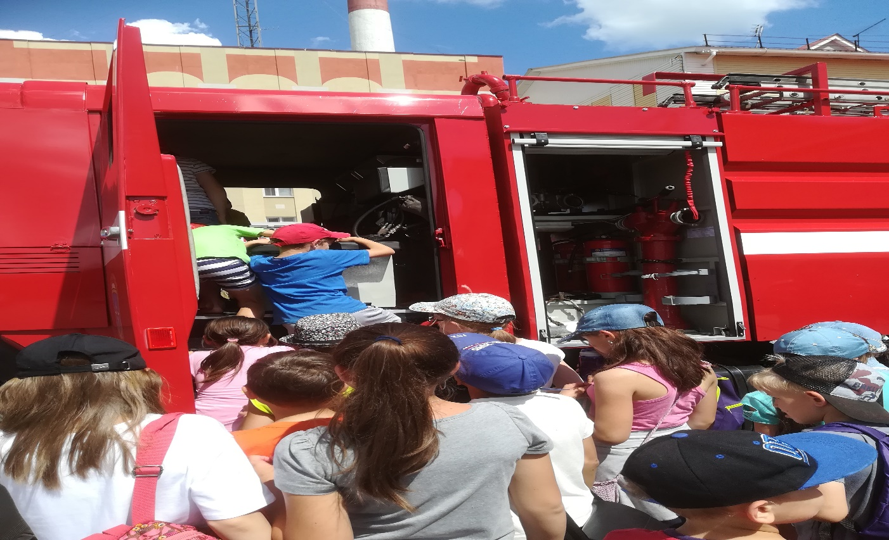

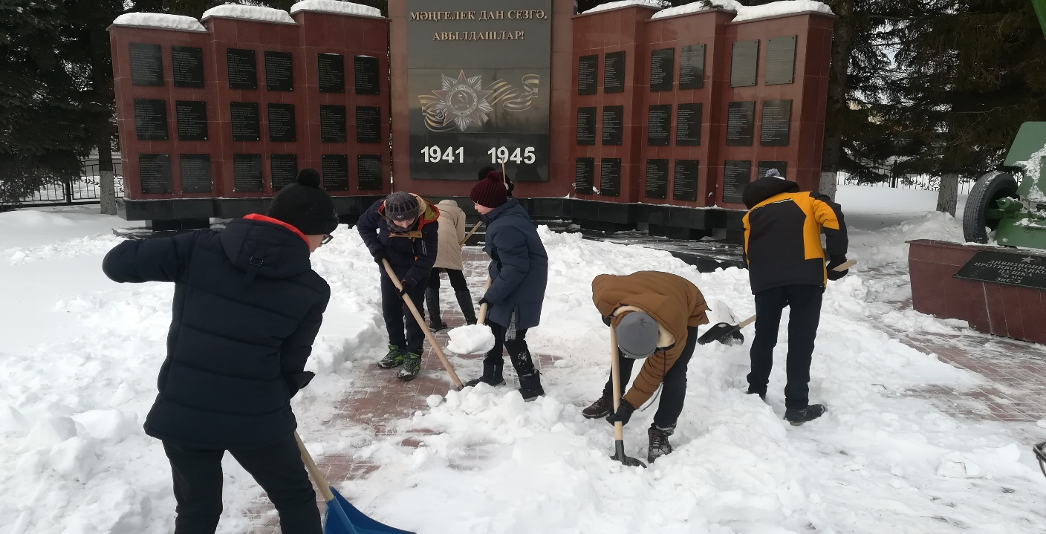
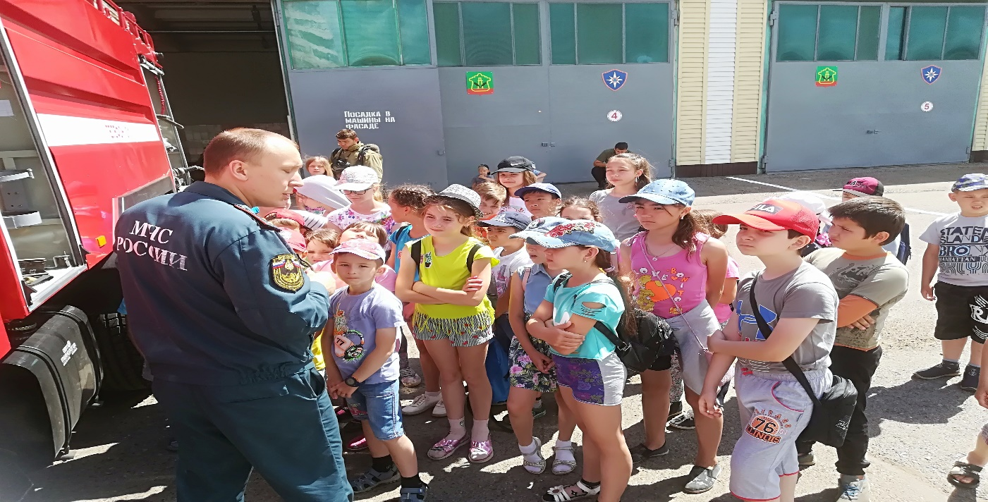

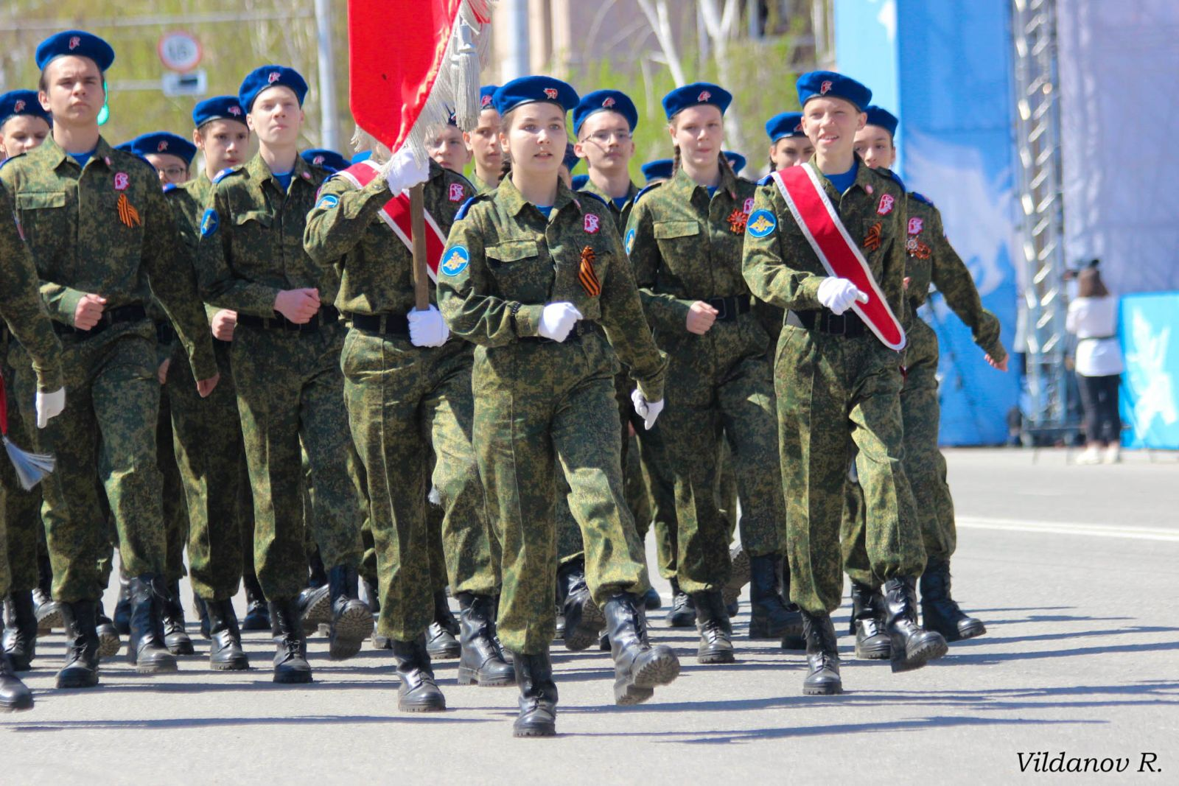
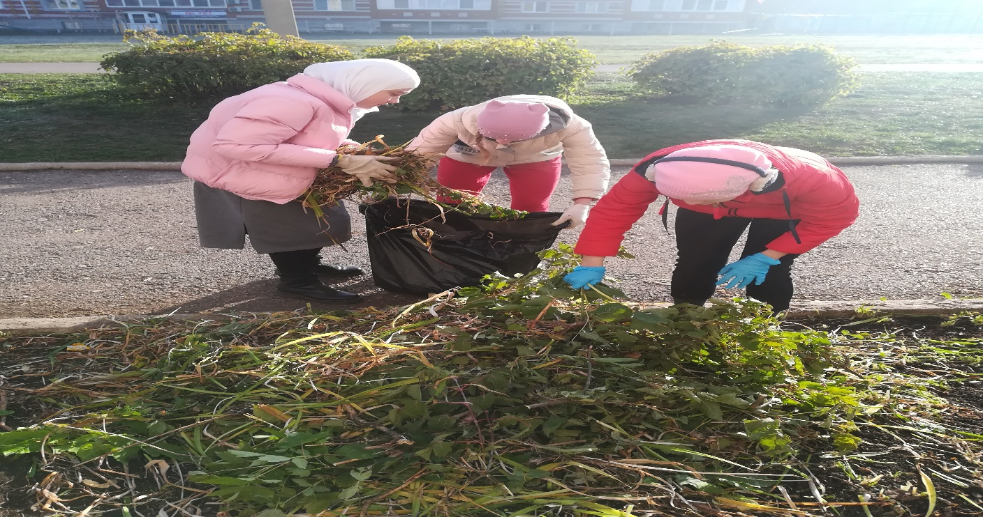
РУКОВОДИТЕЛЬ ШКОЛЫ
Азизова Гульсина Надершановна
ПРЕДСЕДАТЕЛЬ ПРОФКОМА
Мачульская Ирина Николаевна
ЛИДЕР ПЕРВИЧНОГО ВЕТЕРАНСКОГО ОБЪЕДИНЕНИЯ
Сафиуллина Надежда Ивановна
ПРЕДСТАВИТЕЛЬ МОЛОДЕЖНОЙ ОРГ-ИИ
Садертдинова Аделя Зиннуровна

